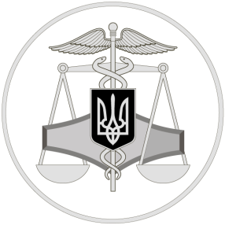
0
Державна податкова служба України

Способи отримання фіскального чеку покупцем за оплачені товари (послуги) через програмний РРО

25 січня 2021 року

Соборний відділ організації роботи організаційно-розпорядчого управління ГУ ДПС у Дніпропетровській області
49107, м. Дніпро, вул.Високовольтна, 24

Офіційний вебпортал Державної податковоїї служби України: tax.gov.ua
Інформаційно-довідковий департамент ДПС України: 0-800-501-007
Гаряча лінія ДПС України «Пульс»: 0-800-501-007 (напрямок «4»)
Кваліфікований надавач електронних довірчих послуг: 0-800-501-007 (напрямок «2»)

Соборний відділ організації роботи організаційно-розпорядчого управління Головного управління ДПС у Дніпропетровській області повідомляє.

Законом України від 20 вересня 2019 року № 128-IX «Про внесення змін до Закону України «Про застосування реєстраторів розрахункових операцій у сфері торгівлі, громадського харчування та послуг» та інших законів України щодо детінізації розрахунків в сфері торгівлі і послуг» встановлено, що суб’єкти господарювання, які здійснюють розрахункові операції в готівковій та/або в безготівковій формі (із застосуванням електронних платіжних засобів, платіжних чеків, жетонів тощо) при продажу товарів (наданні послуг) у сфері торгівлі, громадського харчування та послуг, а також операції з приймання готівки для подальшого її переказу зобов’язані надавати особі, яка отримує або повертає товар, отримує послугу або відмовляється від неї, в обов’язковому порядку розрахунковий документ встановленої форми та змісту на повну суму проведеної операції, створений в паперовій та/або електронній формі (у тому числі, але не виключно, з відтворюванням на дисплеї пристрою, на якому встановлений програмний реєстратор розрахункових операцій QR-коду, який дозволяє особі здійснювати його зчитування та ідентифікацію з розрахунковим документом за структурою даних, що в ньому міститься, та/або надсиланням електронного розрахункового документа на наданий такою особою абонентський номер або адресу електронної пошти).

